GOSTOVANJE PREDAVAČA

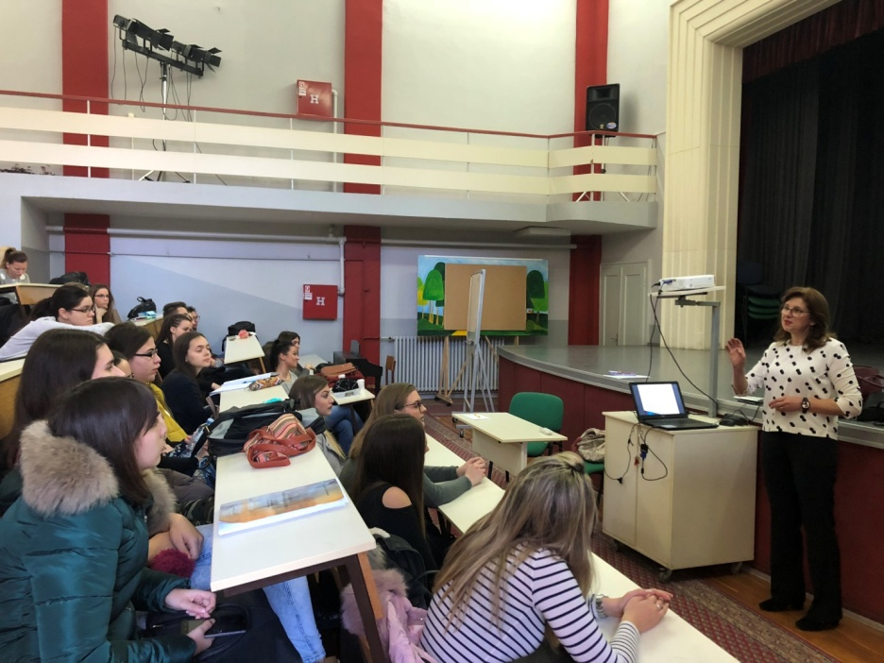

Datum: 12.decembra 2018.

Tema: Verbalna i neverbalna komunikacija i razotkrivanje emocija

Predavač: Branislava Bukvić, profesor srpske književnosti i jezika u OŠ Jan Čajak savetnik -stručni saradnik u Školskoj upravi Novi Sad, medijator za vršnjacku medijaciju, sertifikovana od strane CPA - udruženja kriminalističkih profajlera

U okviru predmeta mentalno zdravlje studenti su imali priliku da saznaju i nauče kako stručnjaci koriste znanja o neverbalnoj komunikaciji. Akcenat je bio na upotrebnom znanju koje budući vaspitači mogu da koriste u svakodnevnoj i poslovnoj komunikaciji.

